总共花费为4875元
CPU是i3 8100
主板是华硕的PRIME H310M－K
内存是4G的
硬盘是128G固态加500G机械

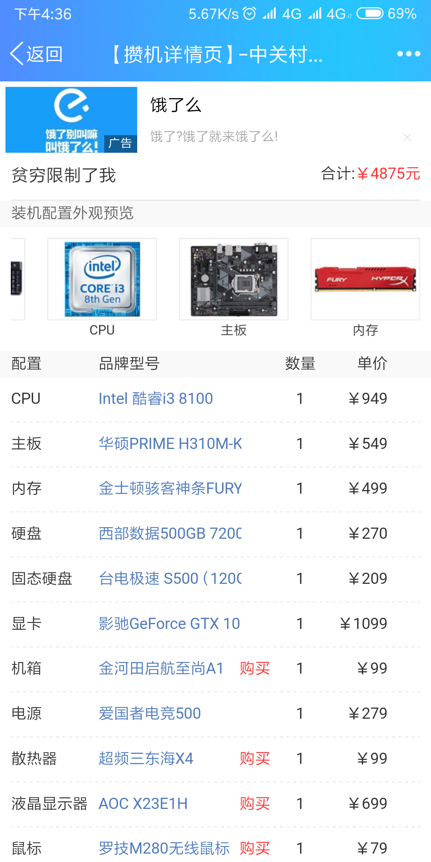
我这样配，基本可以满足正常的办公学习

